Base de Datos

Aprendiz: Andrés Felipe Facundo Sánchez

Ficha: 2722493

Instructor: Carlos Enrique Navia

SENA-Centro de Comercio y Turismo Armenia

Análisis de desarrollo

13/Octubre/2023

1. ¿Qué es una base de datos?

Una base de datos es un conjunto organizado de información estructurada que se almacena electrónicamente en un sistema de computadora. Está diseñada para permitir la gestión eficiente, el almacenamiento, la recuperación y la manipulación de datos.

1. ¿Qué es un sistema de gestión de bases de datos (sgbd)?

Un Sistema de Gestión de Bases de Datos (SGBD) es un software que permite a los usuarios crear, mantener y administrar bases de datos de manera eficiente. Los SGBD proporcionan una interfaz para ingresar datos, consultar la base de datos, actualizar registros y realizar otras operaciones relacionadas con la gestión de datos. Algunos ejemplos populares de SGBD incluyen MySQL, PostgreSQL, Oracle Database, Microsoft SQL Server y MongoDB.

1. Realizar un cuadro descriptivo de los 10 motores de base de datos más importantes en el mercado.

Tabla: cuadro descriptivo

|  |  |
| --- | --- |
| Motor de Base de Datos | Descripción |
| MySQL | Un SGBD de código abierto ampliamente utilizado que es rápido y confiable. |
| PostgreSQL | Un SGBD de código abierto con una fuerte capacidad de extensión y una sólida compatibilidad con SQL. |
| Oracle Database | Un SGBD empresarial líder con características avanzadas para aplicaciones empresariales críticas. |
| Microsoft SQL Server | Un SGBD desarrollado por Microsoft que se enfoca en sistemas Windows y es especialmente popular en entornos corporativos. |
| MongoDB | Una base de datos NoSQL orientada a documentos que es escalable y flexible para aplicaciones modernas. |
| SQLite | Un SGBD incorporado en muchas aplicaciones móviles y sistemas embebidos debido a su ligereza y simplicidad. |
| IBM Db2 | Un SGBD de alto rendimiento utilizado en entornos empresariales y mainframes. |
| Redis | Una base de datos en memoria que es muy rápida y se utiliza para almacenar datos en caché y sesiones. |
| Cassandra | Una base de datos NoSQL distribuida que es escalable y adecuada para grandes volúmenes de datos. |
| Amazon DynamoDB | Un servicio de base de datos NoSQL completamente administrado proporcionado por Amazon Web Services (AWS). |

1. ¿Qué es un administrador de base de datos?

Un administrador de base de datos (DBA, por sus siglas en inglés) es una persona responsable de diseñar, implementar, mantener y administrar una base de datos. Las responsabilidades de un DBA incluyen la planificación de la estructura de la base de datos, la optimización del rendimiento, la realización de copias de seguridad y restauraciones, la seguridad de los datos, la resolución de problemas y la supervisión continua de la base de datos para garantizar su disponibilidad y eficiencia.

1. ¿Qué es un modelo entidad relación?

El modelo entidad-relación (ER) es un enfoque para representar la estructura de una base de datos de manera gráfica. Este modelo se basa en tres elementos principales:

Entidades: Representan objetos o conceptos en el mundo real, como personas, lugares o cosas.

Atributos: Son las características o propiedades que describen las entidades, como el nombre de una persona o la dirección de un lugar.

Relaciones: Definen cómo las entidades se relacionan entre sí.

1. ¿Qué son las llaves en una base de datos?

Las llaves en una base de datos son atributos o conjuntos de atributos que se utilizan para identificar de manera única cada registro en una tabla. Hay varios tipos de llaves, incluyendo la llave primaria (que identifica de manera única cada registro en una tabla), las llaves foráneas (que establecen relaciones entre tablas) y las llaves candidatas (que podrían haber sido elegidas llave primaria).

1. Construcción del diagrama entidad-relación:

Representación de entidades y atributos: Las entidades se representan como rectángulos y los atributos como elipses conectadas a las entidades. Los atributos se escriben dentro de las elipses.

Tipos de relaciones: Las relaciones se representan como líneas que conectan las entidades involucradas. Pueden ser de uno a uno, uno a muchos o muchos a muchos.

Cardinalidad y participación: Se representa mediante notaciones en las relaciones para indicar cuántos elementos pueden estar involucrados en la relación y si la participación es opcional u obligatoria.

1. **¿Qué Tipos de relaciones existen?**

Uno a uno: Una entidad solo puede estar relacionada con una sola entidad de otra entidad. Por ejemplo, una persona solo puede tener una licencia de conducir.

Uno a muchos: Una entidad puede estar relacionada con muchas entidades de otra entidad. Por ejemplo, una persona puede tener muchos pedidos.

Muchos a uno: Muchas entidades de una entidad pueden estar relacionadas con una sola entidad de otra entidad. Por ejemplo, muchos pedidos pueden estar relacionados con una sola persona.

Muchos a muchos: Muchas entidades de una entidad pueden estar relacionadas con muchas entidades de otra entidad. Por ejemplo, una persona puede estar relacionada con muchas personas, y una persona puede estar relacionada con muchos productos.

1. **¿Qué es y cómo se representa la Cardinalidad y participación?**

La cardinalidad es una medida de la cantidad de entidades que pueden participar en una relación. Se representa gráficamente mediante un símbolo cerca de la línea que conecta una entidad con una relación.

"0,1": La entidad puede no participar en la relación o participar una sola vez.

"1": La entidad debe participar en la relación una sola vez.

"N": La entidad puede participar en la relación varias veces.

Participación

La participación es una medida de la obligación de una entidad de participar en una relación. Se representa gráficamente mediante un símbolo dentro del rectángulo que representa la entidad.

"0": La entidad no está obligada a participar en la relación.

"1": La entidad está obligada a participar en la relación.

1. **¿Qué es el Modelo relacional?**

El modelo relacional es un modelo de datos que utiliza tablas (o relaciones) para organizar y representar datos. En este modelo, los datos se almacenan en tablas con filas y columnas, y las relaciones entre los datos se establecen mediante claves. Cada tabla tiene una clave primaria que garantiza la unicidad de los registros, y las relaciones entre tablas se establecen mediante claves foráneas. Este modelo es ampliamente utilizado en la gestión de bases de datos relacionales y es la base de los SGBD relacionales como MySQL, PostgreSQL y SQL Server.

**Ventajas del modelo relacional:**

* Es un modelo simple y fácil de entender.
* Es un modelo eficiente para el almacenamiento y acceso a los datos.
* Es un modelo escalable.

**Desventajas del modelo relacional:**

* No es un modelo adecuado para representar datos complejos.
* Puede ser difícil de implementar en algunos casos.

**Conceptos básicos del modelo relacional:**

* Entidad: Un objeto o concepto del mundo real que se puede identificar de forma única.
* Atributo: Una característica de una entidad.
* Relación: La conexión entre dos o más entidades.
* Clave primaria: Un atributo o conjunto de atributos que identifica de forma única cada fila de una tabla.
* Clave foránea: Un atributo que se utiliza para relacionar dos tablas entre sí.

**Diagramas entidad-relación (ERD).**

Los diagramas entidad-relación (ERD) son un modelo conceptual de datos que representa las entidades, las relaciones entre entidades y los atributos de las entidades

**Algoritmos a desarrollar**

**PRIMER ENUCIADO:** se pretende automatizar la gestión de una biblioteca. Para ello se recoge la siguiente información:

* Se dispone de un conjunto de usuarios con el número de carnet, nombre y dirección; Cada libro de la biblioteca tiene un código, título y número de páginas.
* Se realizan préstamos de libros a los usuarios. Cada usuario puede tener prestados a la vez varios libros.
* Cada libro pertenece a una determinada clase, identificada por una clave. De la clase del libro depende el tiempo máximo que se puede prestar. Se quiere llevar un control histórico de todos los préstamos que se van realizando, sabiendo además del libro y el usuario, las fechas de inicio y de devolución del préstamo.
* Es importante poder consultar los libros de un determinado autor o de una determinada editorial. Sabiendo que un libro puede ser escrito por varios autores pero editado por una sola editorial.

Asuma la información necesaria para construir el modelo entidad relación (MER).

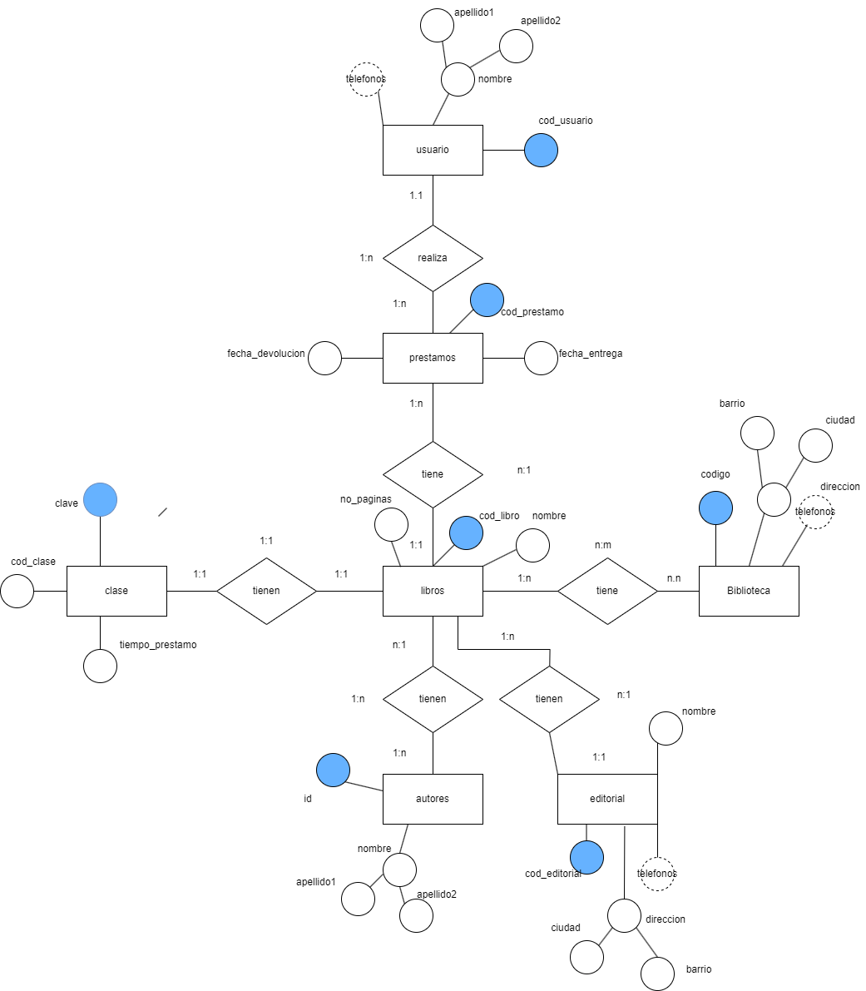

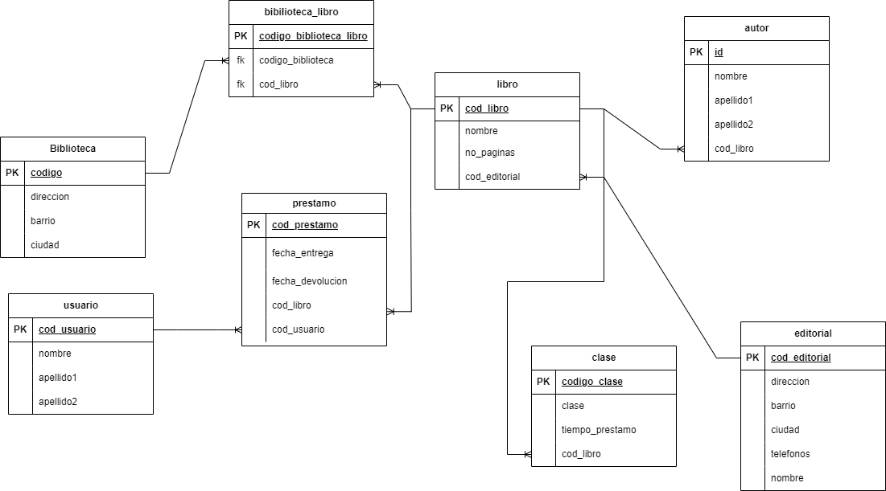

**SEGUNDO ENUNCIADO:** se pretende automatizar la gestión de una Video tienda teniendo en cuenta la siguiente información:

* Se dispone de un conjunto de clientes con su código, nombre, dirección y correo electrónico; Cada video de la videoTienda tiene un código, título, idioma y duración.
* Los clientes pueden alquilar varios videos y es importante saber la fecha de alquiler, la fecha de devolución y el valor del alquiler que depende del formato del video (VHS, VCD, DVD, BlueRay). Los clientes podrán consultar los videos que hay de un determinado formato, o género (comedia, terror etc), así como por determinado actor.
* Cada Video es dirigido por un director del cual además de interesarnos conocer los videos que ha dirigido, nos interesa saber cuál es su nacionalidad.
* Cada vez que un cliente devuelve un video es importante registrar además de la fecha de devolución, los días de retraso, este histórico es importante para determinar las sanciones o premios para cada cliente, pues existe un listado de premios y de sanciones que es importante conocer que clientes los han recibido, aunque no todos los clientes deben recibir premios o sanciones.

Asuma la información restante que sea necesaria para construir el MER.

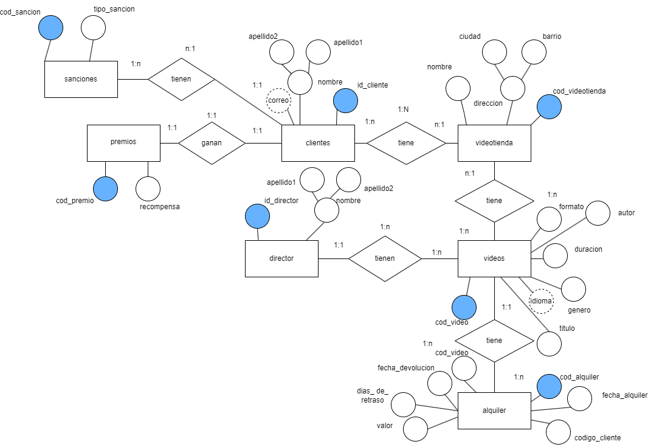

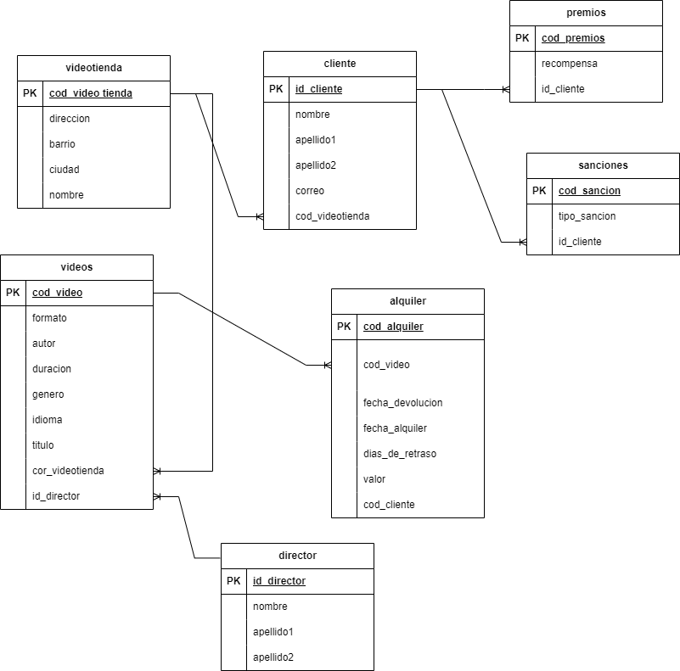

**TERCER ENUNCIADO:** el SENA desea construir el diagrama entidad relación de una base de datos que tiene como objetivo fundamental llevar un control de los aprendices, instructores, curso y formación que imparte cada centro perteneciente a la regional. La información requerida para la base de datos es la siguiente:

* De los aprendices interesa conocer su número de documento de identidad, nombre, fecha de nacimiento, dirección, teléfono y estrato. Además es importante conocer para cada aprendiz el curso en el que se encuentra matriculado, así como la fecha de la matrícula.
* Los cursos pertenecen a un determinado centro de formación, del cual interesa conocer el código y nombre, también sería importante conocer los instructores que pertenecen a un determinado centro y a que grupos imparte formación cada instructor.
* Teniendo en cuenta que algunos de los aprendices del SENA están patrocinados, es importante también conocer la información de la empresa que los patrocina. La información requerida de la empresa es: NIT, nombre, dirección, teléfono. Un aprendiz solo puede estar patrocinado por una empresa, pero una empresa puede patrocinar a varios aprendices, siendo importante para la base de datos todas las empresas de la región así estas no estén patrocinando a ningún aprendiz. También es importante conocer la fecha de inicio y fin del patrocinio.

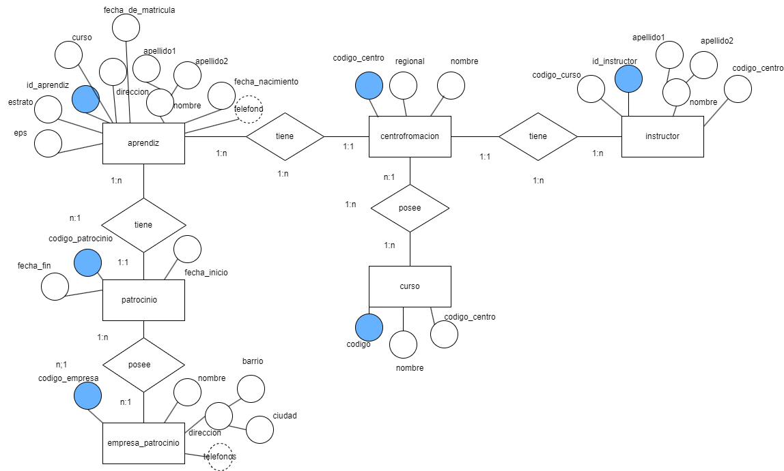

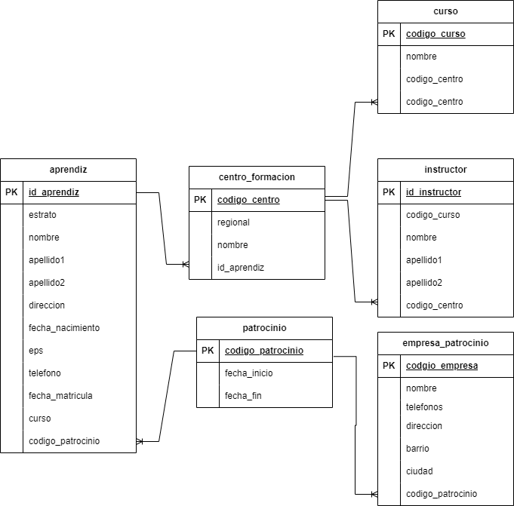

**CUARTO ENUNCIADO:** se conocen las siguientes reglas de negocio de un banco:

* El banco tiene cuentas corrientes, cuentas de ahorro y clientes. Un cliente tiene al menos una cuenta, aunque puede tener varias cuentas de cualquiera de los dos tipos. Cada cuenta pertenece a un único cliente.
* Los clientes tiene un nombre, una dirección y se identifican por su código. Los clientes del banco son personas u organizaciones. Las personas tienen fecha de nacimiento y género; en cambio las organizaciones tienen un tipo de organización (empresa, institución pública, etc.), un representante y un número de empleados.
* Todas las cuentas tienen un número de cuenta, saldo actual y un saldo promedio, pero es importante poder determinar si una cuenta es de ahorro o corriente.
* Cada sucursal se identifica por su número. Además tiene una dirección, un teléfono y una ciudad.
* Los empleados del banco se identifican por su código. También interesa conocer su nombre, fecha-nacimiento, sexo y la sucursal en la que trabajan (aunque hay empleados que no trabajan en ninguna sucursal).

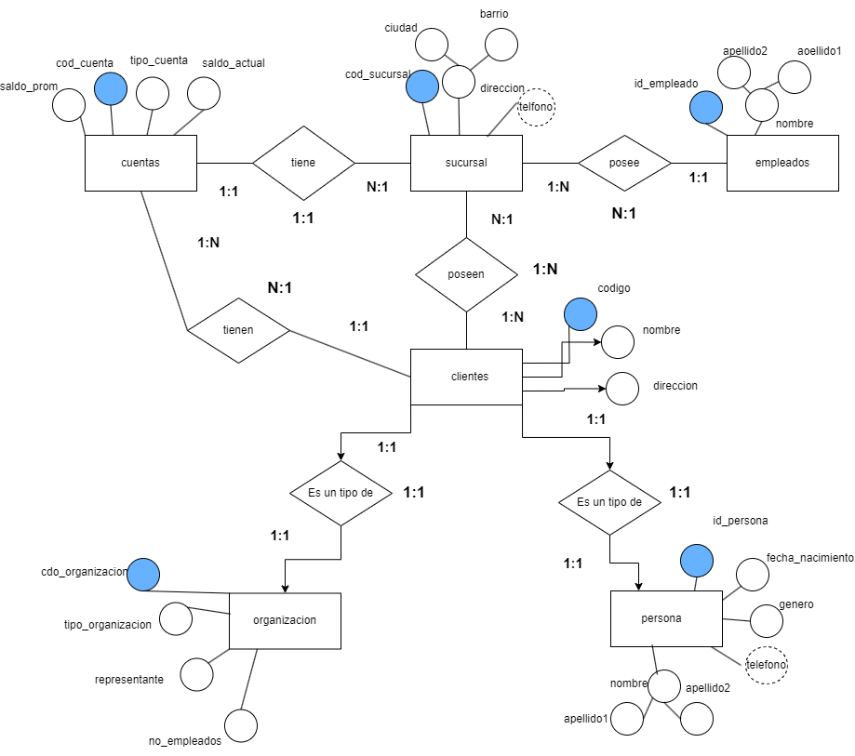

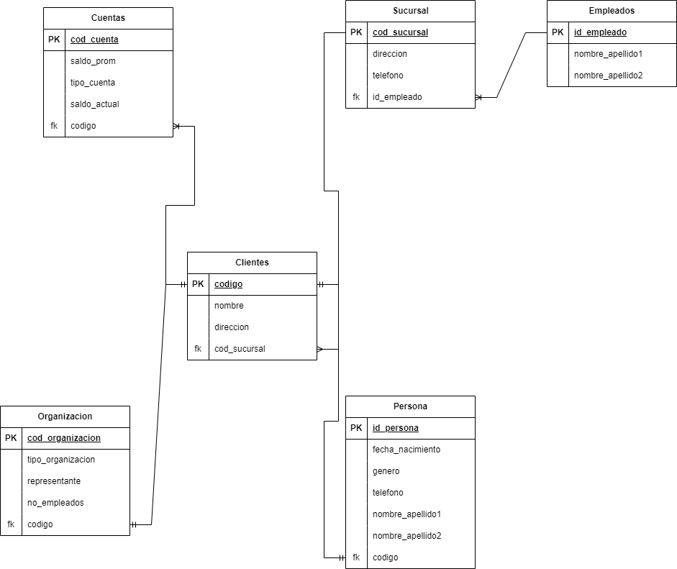

**Referencias**

**Elmasri, R y Navathe, S.B. (1997). *Fundamentos de* *Sistemas de Bases de Datos*. Conceptos fundamentales. Addison-Wesley Iberoamericana.** [**https://gc.scalahed.com/recursos/files/r161r/w24566w/FundamentosDeSistemasDeBasesDeDatos.-1-69.pdf**](https://gc.scalahed.com/recursos/files/r161r/w24566w/FundamentosDeSistemasDeBasesDeDatos.-1-69.pdf)

**Torres, A. ( 2021). *Base de datos relacionales*. Freecodecamp.** [**https://www.freecodecamp.org/espanol/news/que-es-sql-que-es-una-base-de-datos-sistemas-de-datos-relacionales-explicados-de-forma-simple/**](https://www.freecodecamp.org/espanol/news/que-es-sql-que-es-una-base-de-datos-sistemas-de-datos-relacionales-explicados-de-forma-simple/)